19.08.2025 259-01-01-03-161

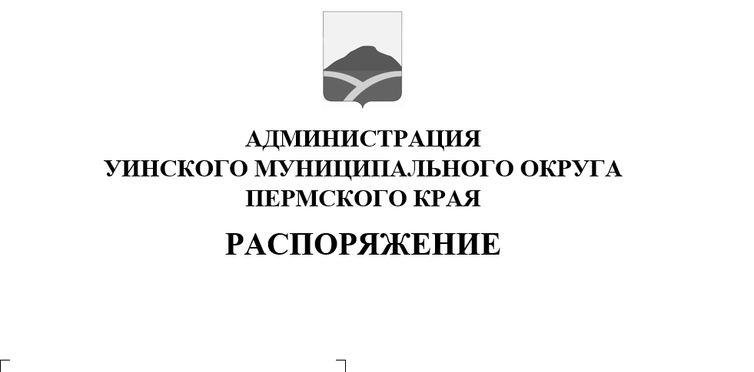
В соответствии с Распоряжением Министерства транспорта Российской Федерации от 30.04.2025 № ВИ-89-р «Об утверждении Методики проведения инвентаризации улично-дорожной сети опорного населенного пункта и оценки
ее технического состояния, определения границ населенных пунктов»
О создании комиссии по проведению инвентаризации улично-дорожной сети опорного населенного пункта село Уинское и оценки ее технического состояния, определения границ населенного пункта

- Создать комиссию по проведению инвентаризации улично-дорожной сети опорного населенного пункта село Уинское и оценки ее технического состояния, определения границ населенного пункта.
- Утвердить прилагаемые:
1) Положение о комиссии по проведению инвентаризации улично-дорожной сети опорного населенного пункта и оценки ее технического состояния, определения границ населенного пункта -село Уинское;
2) Состав комиссии по проведению инвентаризации улично-дорожной сети опорного населенного пункта и оценки ее технического состояния, определения границ населенного пункта- село Уинское.
3. Настоящее распоряжение вступает в силу с даты размещения в сетевом издании - официальном сайте администрации Уинского муниципального округа Пермского края (http://uinsk.ru).

4. Контроль за исполнением распоряжения возложить на заместителя главы администрации Уинского муниципального округа Пермского края.

Глава муниципального округа –
глава администрации Уинского
муниципального округа А.Н.Зелёнкин

Приложение к распоряжению
от 19.08.2025 №259-01-01-03-161

ПОЛОЖЕНИЕ
о комиссии по проведению инвентаризации улично-дорожной сети опорного населенного пункта село Уинское и оценки ее технического состояния, определения границ населенного пункта

- Общие положения

- Настоящее Положение о комиссии по проведению инвентаризации улично-дорожной сети опорного населенного пункта определяет задачи, полномочия, состав и порядок деятельности комиссии.
- Комиссия создается с целью инвентаризации улично-дорожной сети опорного населенного пункта и оценки ее технического состояния.
- Комиссией проводятся мероприятия по сбору и систематизации информации об автомобильных дорогах.

- Задачи Комиссии

- Задачами Комиссии являются:
- Определение перечня автомобильных дорог с указанием протяженности, типа покрытия, идентификационного номера, координат начала и конца участка, наименования балансодержателя;
- Сбор информации о проведении работ по ремонту и капитальному ремонту автомобильных дорог в период с 2019;
- Организация проведения оценки технического состояния автомобильных дорог;
4) Утверждение данных о техническом состоянии автомобильных дорог (оценка технического состояния автомобильных дорог).

- Порядок формирования и работы Комиссии

- Комиссия формируется из числа сотрудников администрации Уинского муниципального округа.
- В состав Комиссии входят:
председатель Комиссии;
заместитель председателя Комиссии;
члены Комиссии;
секретарь Комиссии.
- Организацию деятельности Комиссии осуществляет ее председатель,
а в его отсутствие – заместитель председателя Комиссии.
- Председатель Комиссии:
1) осуществляет руководство деятельностью Комиссии;
2) проводит заседания Комиссии;
3) контролирует исполнение решений Комиссии;
4) принимает участие в заседаниях Комиссии;
5) принимает решения о проведении внеплановых заседаний Комиссии;
6) принимает решения о привлечении к участию в заседаниях Комиссии специалистов;
7) определяет время и место проведения заседания Комиссии;
8) утверждает повестку заседаний Комиссии;
9) несет ответственность за организацию деятельности Комиссии.
- Заместитель председателя Комиссии:
- осуществляет полномочия председателя Комиссии в период его отсутствия или по его поручению;
- принимает участие в заседаниях Комиссии;
3) выполняет поручения председателя Комиссии в пределах компетенции.
- Члены Комиссии:
- принимают участие в заседаниях Комиссии;
2) вносят предложения:
о включении в повестку заседания Комиссии вопросов для рассмотрения;
об участии в заседаниях Комиссии специалистов;
о созыве внеочередного заседания Комиссии;
3) знакомятся с информацией, обрабатываемой в рассматриваемых информационных системах, с целью выявления состава и характера обрабатываемых данных;
4) обладают равными правами при обсуждении вопросов;
5) выполняют решения Комиссии и поручения председателя Комиссии.
11. Секретарь Комиссии:
1) обеспечивает взаимодействие Комиссии со специалистами;
2) формирует предложения председателю Комиссии об участии специалистов в заседаниях Комиссии (в том числе в целях подготовки необходимых материалов для заседаний Комиссии);
3) формирует проекты повестки заседаний Комиссии, в том числе
на основании предложений членов Комиссии;
4) обеспечивает подготовку материалов по вопросам, подлежащим рассмотрению на заседаниях Комиссии;
5) извещает членов Комиссии о дате, времени и месте проведения заседания Комиссии;
6) обеспечивает доведение повестки заседания Комиссии,
а также необходимых материалов и документов до членов Комиссии
и приглашенных на заседания Комиссии специалистов;
7) ведет и оформляет протоколы заседаний Комиссии, готовит выписки
из протоколов заседаний Комиссии;
8) обеспечивает доведение решений Комиссии до сведения членов Комиссии и приглашенных на заседание Комиссии специалистов;
- Деятельность Комиссии осуществляется в форме заседаний. Заседания Комиссии проводятся по решению председателя Комиссии,
но не реже чем один раз в 6 месяцев.
- При необходимости на заседания Комиссии могут приглашаться компетентные в рассматриваемых вопросах специалисты, не являющиеся членами Комиссии.
- Комиссия принимает решения путем проведения открытого голосования простым большинством голосов от числа присутствующих членов Комиссии. В случае равенства голосов председатель Комиссии имеет решающий голос.
- Заседание Комиссии считается правомочным при присутствии
на нем не менее половины состава Комиссии.
- Члены Комиссии вправе изложить особое мнение в письменном виде, которое прилагается к протоколу и является его неотъемлемой частью. Члены Комиссии, имеющие особое мнение, подписывают протокол с отметкой
о наличии особого мнения.
- Принятые на заседании Комиссии решения оформляются в виде протокола, который утверждается председателем Комиссии.
- Копия протокола направляется членам Комиссии и Министерству транспорта Пермского края в течение 5(пяти) рабочих дней с даты подписания.
19. Решения, принятые на заседаниях Комиссии и зафиксированные
в протоколе, являются обязательными для исполнения членами Комиссии.
20. Председатель, заместитель председателя Комиссии, члены и секретарь Комиссии несут ответственность за неисполнение соответствующих поручений, содержащихся в решениях Комиссии.

- Заключительные положения

- Документы, формируемые в процессе работы Комиссии, хранятся
в МКУ «УКС и ЖКХ» администрации Уинского муниципального округа.
- Организационное, материально-техническое и информационное обеспечение деятельности Комиссии осуществляется за счет средств бюджета Уинского муниципального округа.

Приложение к распоряжению
от 19.08.2025 №259-01-01-03-161

СОСТАВ КОМИССИИ
по проведению инвентаризации улично-дорожной сети опорного населенного пункта село Уинское и оценки ее технического состояния, определения границ населенного пункта

Зелёнкин Алексей Николаевич | Глава муниципального округа –  глава администрации Уинского  муниципального округа ,  председатель комиссии
Матынова Юлия Азатовна | Заместитель главы администрации Уинского муниципального округа, заместитель председателя комиссии
Ворончихина Марина Анатольевна | И.о начальника МКУ «УКС и ЖКХ», секретарь комиссии
Члены комиссии:
Зацепурин Юрий Владимирович | Начальник управления имущественных и земельных отношений администрации Уинского муниципального округа
Рассохин Олег Вячеславович | Начальник отдела архитектуры и градостроительства администрации Уинского муниципального округа

